

まちなか広場情報詳細

まちなか広場の詳細情報
（１）シティプラザ(2024年度～利用休止) 1
（２）ペデストリアンデッキ広場(2024年度～一旦廃止) 3
（３）豊田市駅西口デッキ下(2023年8月 廃止) 5
（４）ギャザ南広場 7
（５）参合館前広場 9
（６）コモ･スクエアイベント広場 11
（７）ＫｉＴＡＲＡ前広場 113
……………………………………………………………...16

（８）名鉄豊田市駅東口デッキ(2024年新設)

（１）シティプラザ
2024年度～利用休止
①広場全体
歩行者動線（ ）を妨げないような配置をしてください。
・会場周辺は駐停車禁止です。荷降ろし完了後、速やかに車両を移動してください。
・会場内に車両を入れる場合は、サイゼリヤ脇から搬入してください。歩行者に注意し、ハザードを点灯し入場してください。右折進入は禁止です。

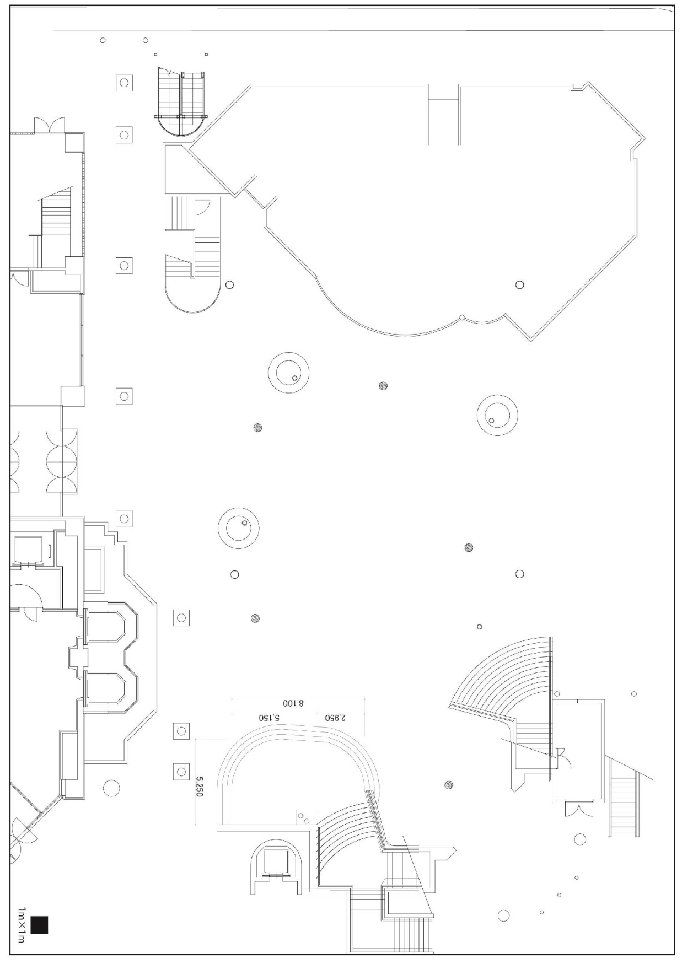
主たる活動エリア
電源ＢＯＸ③
15Ａ×2口
トイレ
（給水）
信号待ちの
人々の視線
電源ＢＯＸ②
20Ａ×2口
電源ＢＯＸ①
30Ａ×4口
15Ａ×8口
店舗入口確保
店舗入口確保
エントランスの
歓迎間を演出
エントランスの
歓迎感を演出
主たる活動エリア
主たる活動エリア
搬入出経路
②広場設備について
設備 | 有無 | 備考（使用手続きなど）
電源 | ○ | 電源BOXが3か所あります。  電源BOX①(ステージ横) 30Ａ×4口・15Ａ×8口  電源BOX②(トイレ横) 20Ａ×2口  電源BOX③(t-FACE入口前) 15Ａ×2口  ※電源使用の場合は配電盤の開錠が必要です。運営者へ申し出てください。  ※延長コードを使用する場合は、通行者が転倒しないように養生してください。
給水 | ○ | 洗い物は禁止です
排水 | ×
トイレ | 隣接
鍵 | 〇 | 電源使用時（開錠・施錠時間は立会い時に調整します。）
その他 | ―

③音だしについて
【音だし可能時間】 9:30〜16:00
・原則として、ライブなどのバンド演奏は禁止です。
・楽器やスピーカーを使用した音楽催事の場合は、本番前に広場管理者のサウンドチェックがあります。また、使用中の音量調整をお願いする場合があります。

③注意事項
・のぼり、パラソル、テント、ステージなどの設置物は、倒れないように固定してください。特にテントは、全ての脚にウエイトを設置してください。
・デッキ下の横断歩道からの車両の乗り入れは厳禁です。

（２）ペデストリアンデッキ広場
2024年度～利用休止
①広場全体
歩行者動線（ ）を妨げないような配置をしてください。
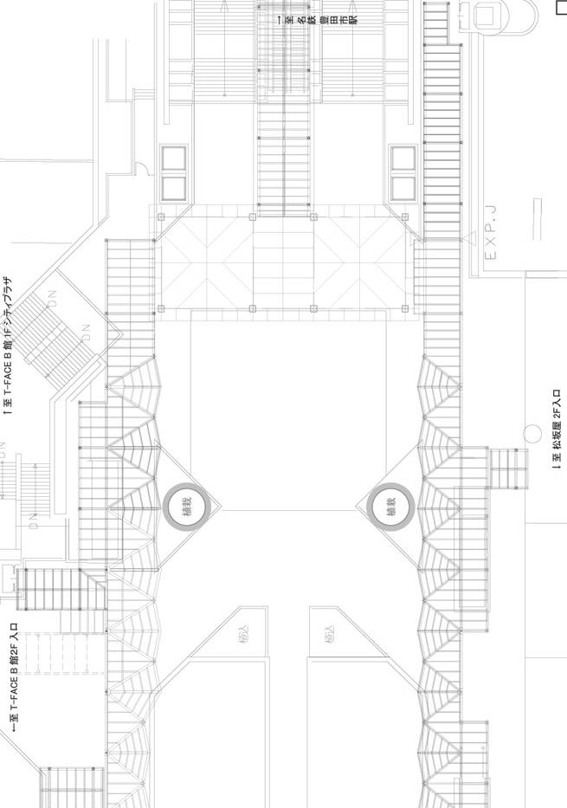
=1m×1m
=1m
水道
（ベンチ下）
※南半面のみ使用可
コンテナ
エントランスの
歓迎感を演出
エントランスの
歓迎感を演出
各方面（鉄道利用者、
店舗利用者）からの視線
主たる活動エリア
電源ＢＯＸ
20Ａ×10口
②広場設備について
設備 | 有無 | 備考（使用手続きなど）
電源 | ○ | 電源BOXが1か所あります。  電源BOX①(ステージ横) 20Ａ×10口  ※電気使用可能電力：3kwh程度（ペデストリアンデッキ広場運営事業者公募事業により使用しているため）  ※延長コードを使用する場合は、通行者が転倒しないように養生してください。
給水 | ○
排水 | × | 排水設備はありますが、ペデストリアンデッキ広場運営事業者公募事業により使用しているため、あそべるとよたDAYSでは使用できません。
トイレ | 隣接 | シティプラザ内トイレ
鍵 | 〇 | 電源使用時（開錠・施錠時間は立会い時に調整します。）
その他 | ―

③音だしについて
【音だし可能時間】 9:00~20:00
・楽器やスピーカーを使用した音楽催事の場合は、本番前に広場管理者のサウンドチェックがあります。また、使用中の音量調整をお願いする場合があります。

④注意事項
・北側半面は、ペデストリアンデッキ広場運営事業者公募事業により使用しているため、使用できません。
・ペデストリアンデッキ広場は、公募で選ばれた運営事業者が利用調整・現場対応します。運営事業者の指示にも従ってください。
・平日の午前7時から午前9時の通勤時間帯は搬入出作業ができません。それ以外の時間も通行者に配慮して作業を行ってください。
・のぼり、パラソル、テント、ステージなどの設置物は、倒れないように固定してください。特にテントは、全ての脚にウエイトを設置してください。ペデストリアンデッキ広場は特に風が強いため、60kg程度のウエイト／脚を推奨します。
（強風によりテントが破損した例があります。ウエイトとあわせ、設置物を使用して固定する等工夫してください。）
・広場周辺に駐車場はありません。違法・迷惑駐車は禁止です。
・シティプラザを使用して搬入出を希望される方は、事前に運営者にご相談ください。（広場の使用予定等により、認められないこともありますので、ご了承ください。）

（３）豊田市駅西口デッキ下
2023年8月 廃止
①広場全体
歩行者動線（ ）を妨げないような配置をしてください。
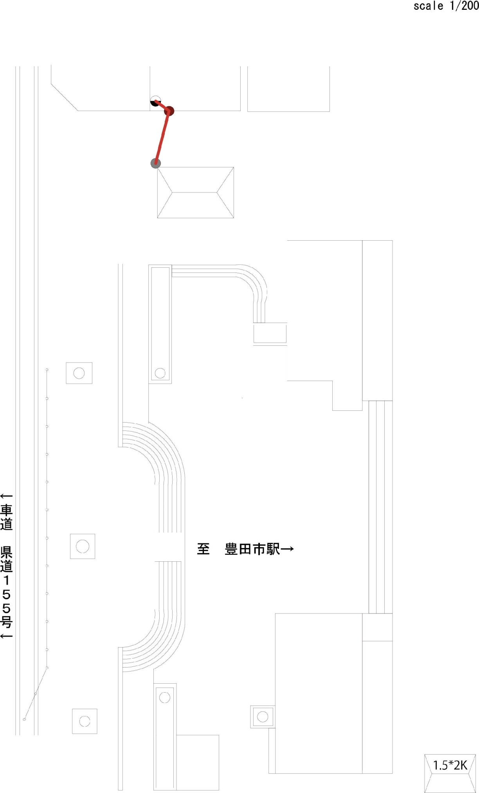
危険なため、駐停車厳禁。
②広場設備について
=1m×1m
↓車道 国道１５５号↓
車道 駐停車 厳禁
店舗入口確保
信号待ちの
人々の視線
信号待ちの
人々の視線
エントランスの
歓迎感を演出
主たる活動エリア
設備 | 有無 | 備考（使用手続きなど）
電源 | ×
給水 | ×
排水 | ×
トイレ | 隣接 | 豊田市駅構内、シティプラザ内トイレ
鍵 | ×
その他 | ―

③音だしについて
【音だし可能時間】 応相談
・楽器やスピーカーを使用した音楽催事の場合は、本番前に広場管理者のサウンドチェックがあります。また、使用中の音量調整をお願いする場合があります。

④注意事項
・のぼり、パラソル、テント、ステージなどの設置物は、倒れないように固定してください。特にテントは、全ての脚にウエイトを設置してください。
・国道155号における駐停車は厳禁です。

（４）ギャザ南広場
①広場全体
歩行者動線（ ）を妨げないような配置をしてください。
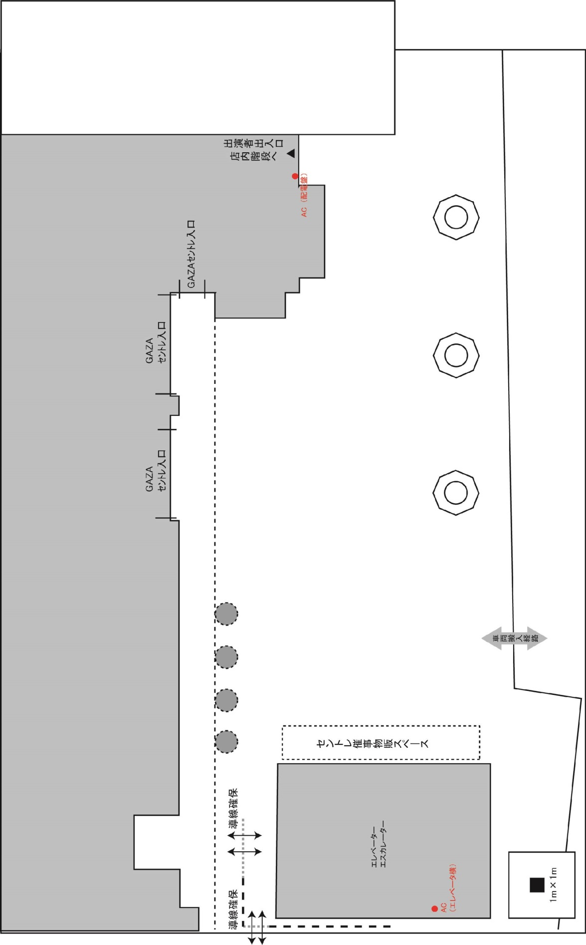
ホテルラウンジ
視界確保
駅から死角
=1m
・歩行者に注意し、ハザードを点灯し最徐行で入場してください。
・荷降ろし完了後、速やかに車両を移動してください。
電源ＢＯＸ①
20Ａ×2口
搬入出経路
電源ＢＯＸ②
20Ａ×2口
駐輪
スペース
水道
駐輪スペース
駅からの
人々の視線
主たる活動エリア
エントランスの
歓迎感を演出
店舗入口確保
店舗入口確保
②広場設備について
設備 | 有無 | 備考（使用手続きなど）
電源 | ○ | 電源BOXが2か所あります。  電源BOX①(エスカレーター近く) 20Ａ×2口  電源BOX②(第一生命側) 20Ａ×2口  ※電源使用の場合は配電盤の開錠が必要です。運営者へ申し出てください  ※延長コードを使用する場合は、通行者が転倒しないように養生してください。
給水 | ○ | ※水道使用の場合は散水栓の鍵が必要です。運営者へ申し出てください。
排水 | ×
トイレ | 隣接 | 隣接施設内にあり
鍵 | 〇 | 電源、水道使用時（開錠・施錠時間は立会い時に調整します。）
その他 | ― | 車両で搬入する場合は、バリカーの取り外しが必要です。運営者へ申し出てください。

③音だしについて
【音だし可能時間】 10:00～21:00
・楽器やスピーカーを使用した音楽催事の場合は、使用中の音量調整をお願いする場合があります。

④注意事項
・のぼり、パラソル、テント、ステージなどの設置物は、倒れないように固定してください。特にテントは、全ての脚にウエイトを設置してください。ギャザ南広場は特に風が強いため、60kg程度のウエイト／脚を推奨します。
（強風によりテントが破損した例があります。ウエイトとあわせ、設置物を使用して固定する等工夫してください。）

（５）参合館前広場
・通行量が多い場所のため、歩行者に十分注意し、ハザードを点灯し、最徐行で入場してください。右折進入禁止です。
・プラスチック・チェーンのフックを外して、進入後は再びチェーンをかけてください。
・荷降ろし完了後、速やかに車両を移動してください。
・点字エリアには障害物を置かないでください。
・車両乗り入れ禁止エリアへの搬入の際は必ずコンパネなどを敷いて下さい。
①広場全体
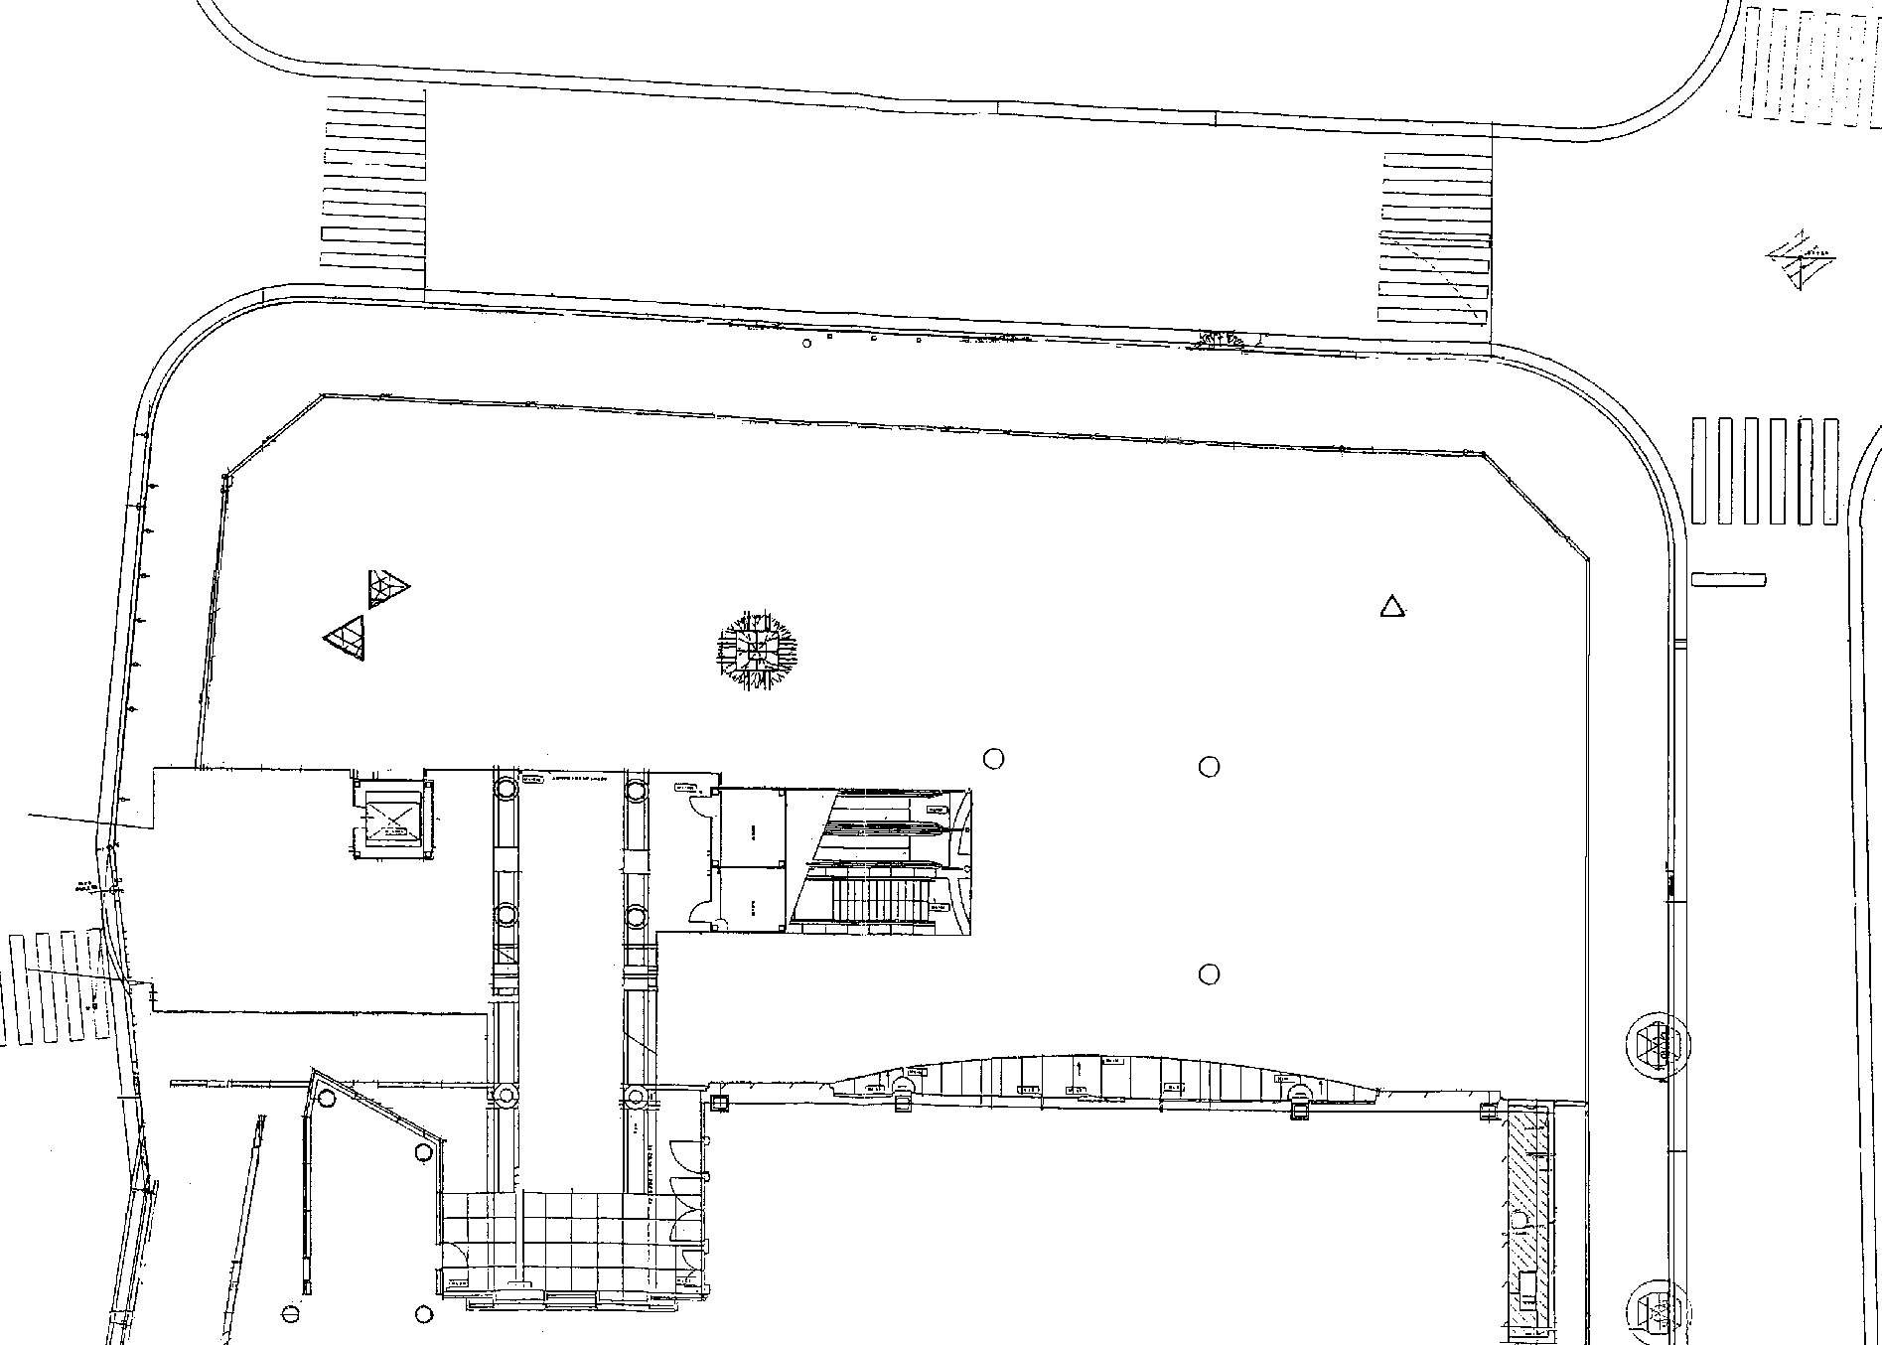
=1m×1m
車両乗り入れ禁止エリア
搬入出経路
歩行者
滞留有
注意
主たる活動エリア
主たる活動エリア
エントランスの歓迎感を演出
水道
駅からの人々の視線
主たる活動エリア
電源
15Ａ×2口

店舗入口確保
店舗入口確保

②広場設備について
設備 | 有無 | 備考（使用手続きなど）
電源 | ○ | 電源BOXが1か所あります。  電源BOX(エスカレーター近く) 15Ａ×2口  ※電源使用の場合は配電盤の開錠が必要です。運営者へ申し出てください。  ※延長コードを使用する場合は、通行者が転倒しないように養生してください。
給水 | ✕
排水 | ✕
トイレ | 隣接 | 隣接施設内にあり
鍵 | 〇 | 電源使用時、車両搬入時（開錠・施錠時間は立会い時に調整します。））
その他 | ― | 車両で搬入する場合は、バリカーの取り外しが必要です。運営者へ申し出てください。  パイプイスとベルトパーテーションの貸出し可

③音だしについて
【音だし可能時間】 9：00～20：00
・楽器やスピーカーを使用した音楽催事の場合は、使用中の音量調整をお願いする場合があります。

④注意事項
・横断歩道からの車両の乗り入れは厳禁です。立会い時に調整した時間で、バリカーを移動します。
・車両乗り入れ禁止エリアへの搬入の際は必ずコンパネなどを敷いて下さい。（床面タイルが破損するおそれがあります。）
・のぼり、パラソル、テント、ステージなどの設置物は、倒れないように固定してください。特にテントは、全ての脚にウエイトを設置してください。参合館前広場は特に風が強いため、60kg程度のウエイト／脚を推奨します。
（強風によりテントが破損した例があります。ウエイトとあわせ、設置物を使用して固定する等工夫してください。）

（６）コモ･スクエアイベント広場
①広場全体
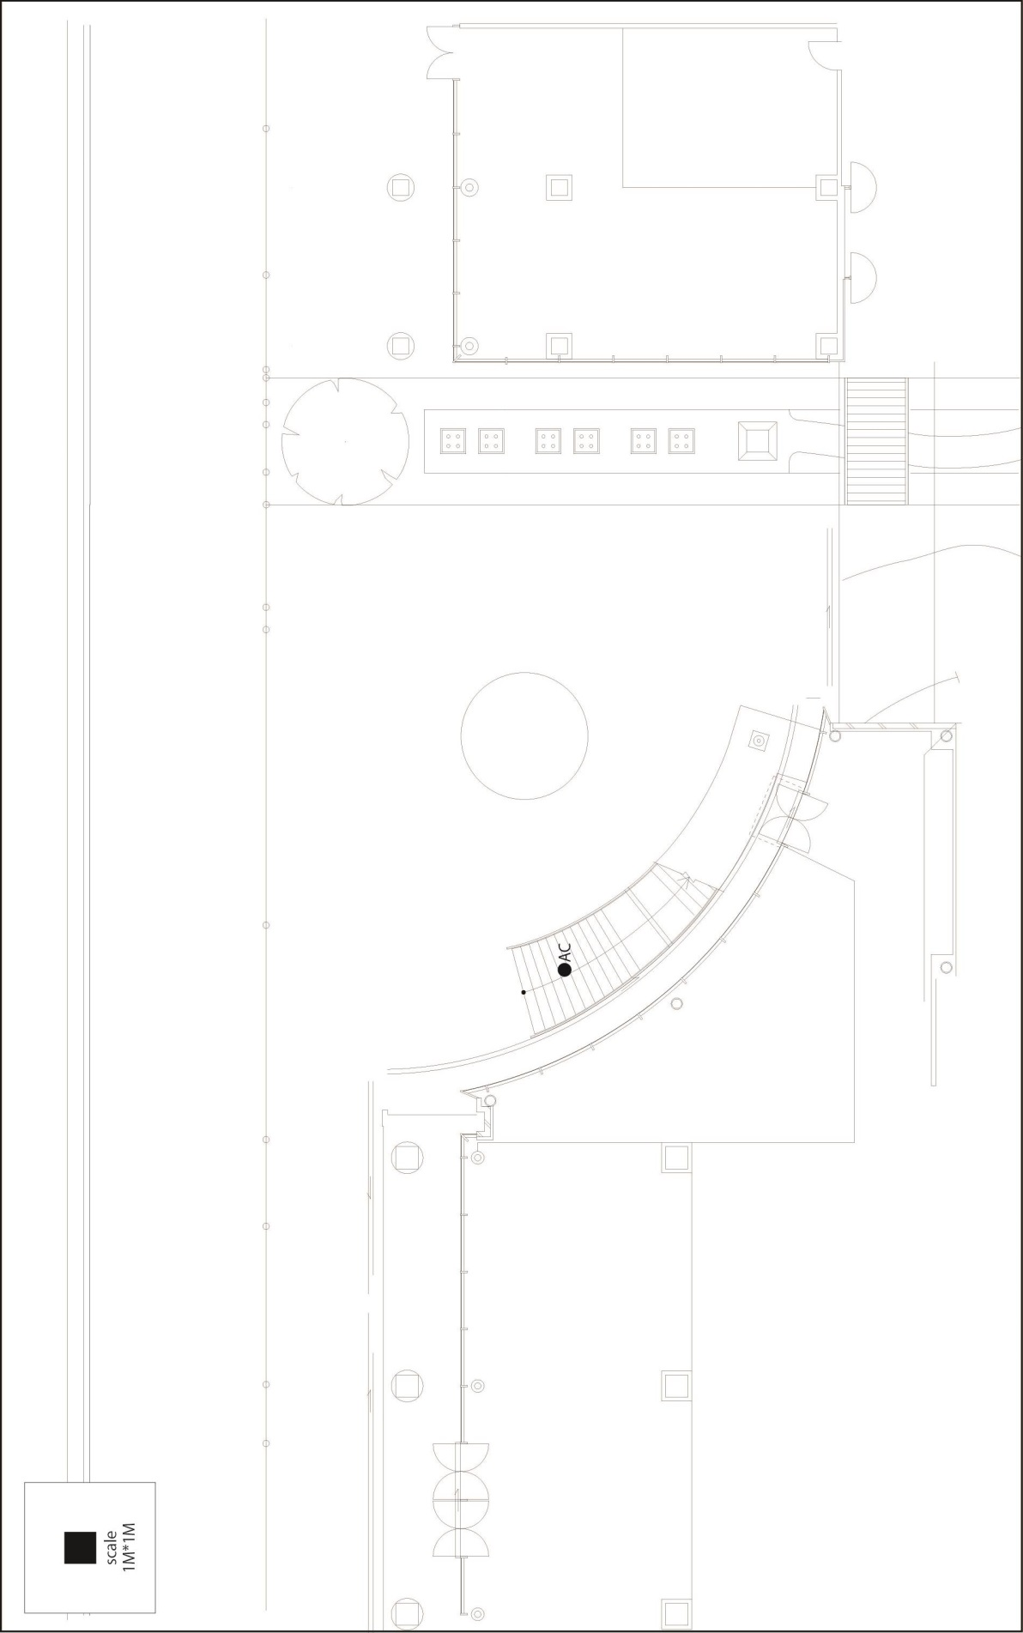
搬入出経路

・歩行者に注意し、ハザードを点灯し入場してください。右折進入禁止です。
・荷降ろし完了後、速やかに車両を移動してください。
水道
電源
15Ａ×2口
道行く人々の視線
道行く人々の視線
主たる活動エリア
エントランスの歓迎感を演出
店舗入口確保

②広場設備について
設備 | 有無 | 備考（使用手続きなど）
電源 | ○ | 電源BOXが1か所あります。  電源BOX(階段下) 15Ａ×2口  ※電源使用の場合は配電盤の開錠が必要です。運営者へ申し出てください。  ※延長コードを使用する場合は、通行者が転倒しないように養生してください。
給水 | ○ | 給水使用の場合は、運営者へ申し出てください。
排水 | ×
トイレ | 隣接 | 隣接施設内にあり
鍵 | 〇 | 電源使用時、車両搬入時（バリカーの取り外し）
その他 | ― | 車両で搬入する場合は、バリカーの取り外しが必要です。運営者へ申し出てください。

③音だしについて
【音だし可能時間】 9:00~20:00
・楽器やスピーカーを使用した音楽催事の場合は、使用中の音量調整をお願いする場合があります。
原則スピーカー使用できません。

④注意事項
・のぼり、パラソル、テント、ステージなどの設置物は、倒れないように固定してください。特にテントは、全ての脚にウエイトを設置してください。

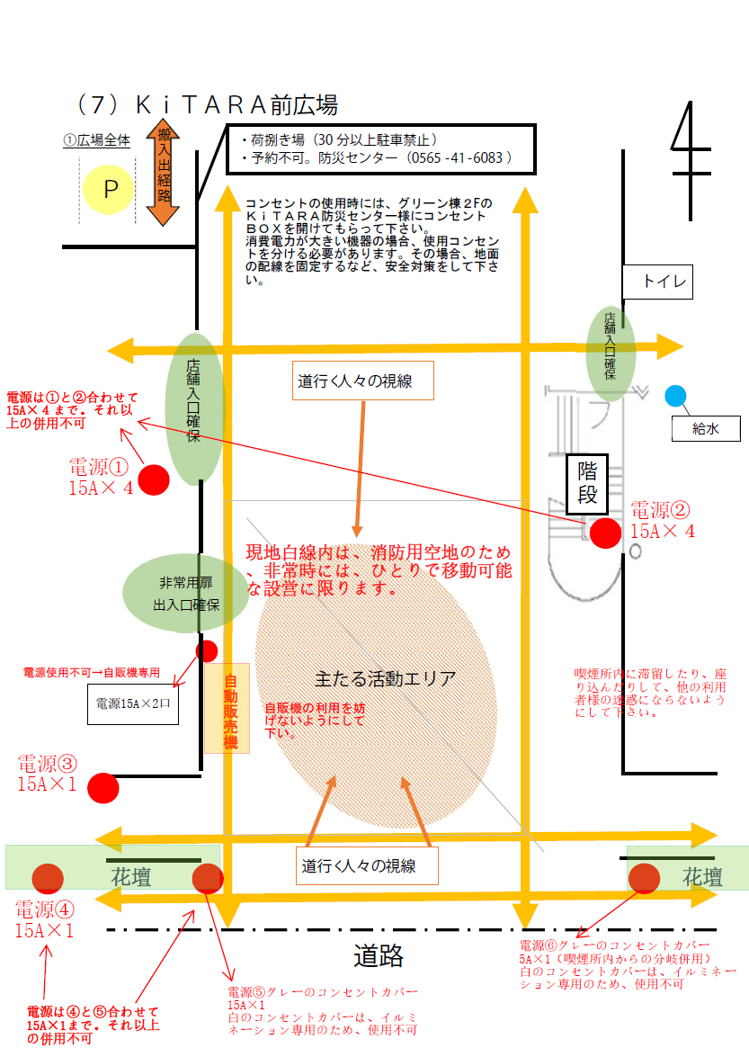
①広場全体

Ｐ

トイレ
道行く人々の視線
店舗入口確保
店舗入口確保

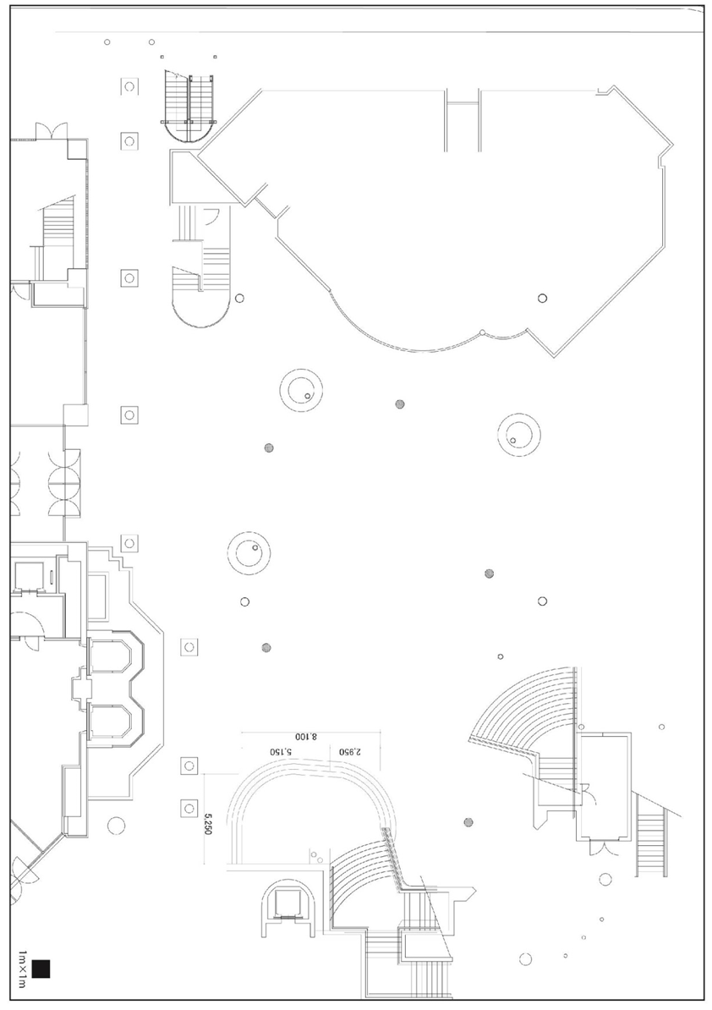
給水

階段

主たる活動エリア
非常用扉
出入口確保

電源
15Ａ×2口

道行く人々の視線

道路
=1m×1m

②広場設備について
設備 | 有無 | 備考（使用手続きなど）
電源 | ○ | 電源BOXが1か所あります。  電源BOX(壁面) 15Ａ×2口  ※電源使用の場合は配電盤の開錠が必要です。運営者へ申し出てください。  ※延長コードを使用する場合は、通行者が転倒しないように養生してください。
給水 | ○ | 給水使用の場合は、運営者へ申し出てください。
排水 | ×
トイレ | 隣接 | 隣接施設内にあり
鍵 | 〇 | 電源使用時、給水設備使用時
その他 | ― | 車両で搬入する場合は、基本荷捌き場を使用していただきます。運営者へ申し出てください。
※KiTARA前広場は面積が小さいため、全面使用は半面料金とします。
③音だしについて
【音だし可能時間】 9:00~20:00
・楽器やスピーカーを使用した音楽催事の場合は、使用中の音量調整をお願いする場合があります。
原則スピーカー使用できません。

④注意事項
・のぼり、パラソル、テント、ステージなどの設置物は、倒れないように固定してください。特にテントは、全ての脚にウエイトを設置してください。

（８）名鉄豊田市駅東口デッキ
①広場全体
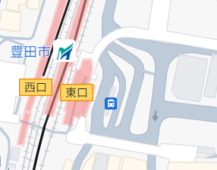
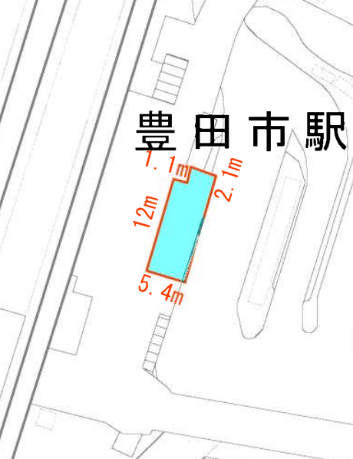

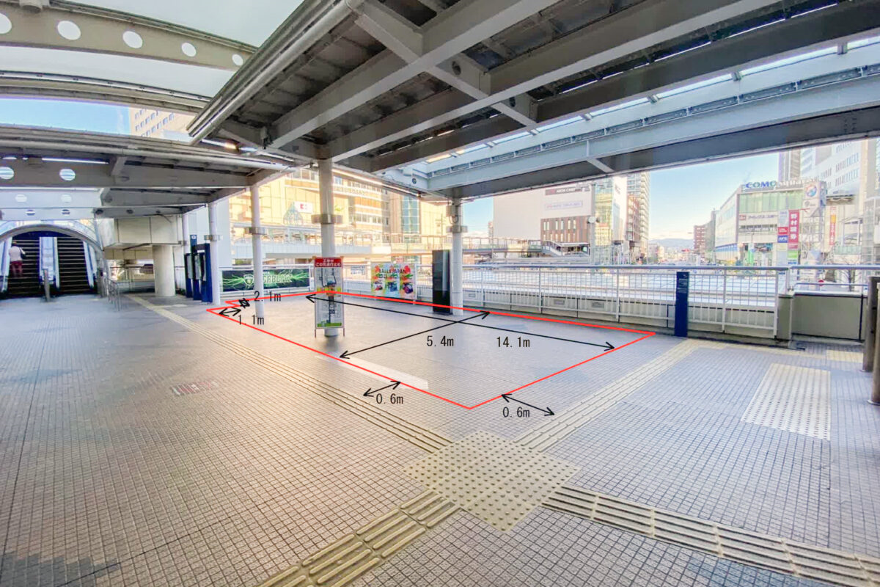
半分くらいは屋根がかかります。

↑ロータリー、豊田スタジアム

点字ブロックを塞がない！

←豊田市駅改札

②広場設備について
設備 | 有無 | 備考（使用手続きなど）
電源 | ×
給水 | ×
排水 | ×
トイレ | 隣接 | 豊田市駅構内、レストえきまえ内トイレ
鍵 | ×
その他 | ― | 一部屋根あり

③音だしについて
【音だし可能時間】 9：00-22：00
・スピーカーやアンプ等を使用したご利用はいただけません。
・生音であっても大きな音がする利用はご使用いただけません。

④注意事項
・のぼり、看板などの設置物は、倒れないようにしっかりと重しをしてください。
・テント等の大型の設営物はを設置できません。
・搬入出でのロータリー等へ駐車は出来ません。
・観客もふくめ広場へおさまるように計画、運営をお願いします。
・豊田市駅改札側を正面にしてください。
・隣接する点字ブロックを塞ぐなど、設営物及び観客が歩行者の妨げとならないようにしてください。
・豊田市駅周辺で大型イベントが開催される場合、駅からの動線確保のため使用できない日があります。

■お問合せ先
業務の見直しにより、令和元年６月より運営者が変更しています。ご注意ください。
お問合せ先
あそべるとよたＤＡＹＳ運営者 （一般社団法人ＴＣＣＭ）
〒471-0025 豊田市西町1-200 豊田参合館1F
Mail:asoberutoyota@gmail.com
電話
0565-47-7007 事務局（一般社団法人TCCM内）

